АЦП последовательного счета
Этот преобразователь является типичным примером последовательных АЦП с единичными приближениями и состоит из компаратора, счетчика и ЦАП (рис. 8). На один вход компаратора поступает входной сигнал, а на другой - сигнал обратной связи с ЦАП.
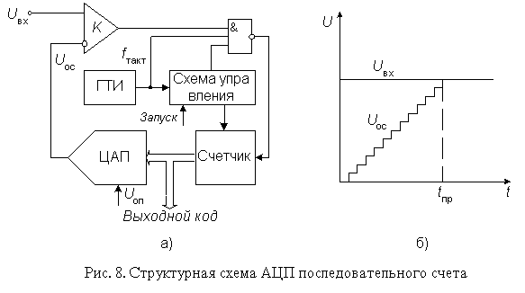
Работа преобразователя начинается с прихода импульса запуска, который включает счетчик, суммирующий число импульсов, поступающих от генератора тактовых импульсов ГТИ. Выходной код счетчика подается на ЦАП, осуществляющий его преобразование в напряжение обратной связи U_{ос}. Процесс преобразования продолжается до тех пор, пока напряжение обратной связи сравняется со входным напряжением и переключится компаратор, который своим выходным сигналом прекратит поступление тактовых импульсов на счетчик. Переход выхода компаратора из 1 в 0 означает завершение процесса преобразования. Выходной код, пропорциональный входному напряжению в момент окончания преобразования, считывается с выхода счетчика.
Время преобразования АЦП этого типа является переменным и определяется входным напряжением. Его максимальное значение соответствует максимальному входному напряжению и при разрядности двоичного счетчика N и частоте тактовых импульсов f_{такт} равно
t_{пр.макс}=(2^{N}-1)/ f_{такт.} | (5)
Например, при N=10 и f_{такт}=1 МГц t_{пр.макс}=1024 мкс, что обеспечивает максимальную частоту выборок порядка 1 кГц.
Статическая погрешность преобразования определяется суммарной статической погрешностью используемых ЦАП и компаратора. Частоту счетных импульсов необходимо выбирать с учетом завершения переходных процессов в них.
При работе без устройства выборки-хранения апертурное время совпадает с временем преобразования. Как следствие, результат преобразования черезвычайно сильно зависит от пульсаций входного напряжения. При наличии высокочастотных пульсаций среднее значение выходного кода нелинейно зависит от среднего значения входного напряжения. Это означает, что АЦП данного типа без устройства выборки-хранения пригодны для работы с постоянными или медленно изменяющимися напряжениями, которые за время преобразования изменяются не более, чем на значение кванта преобразования.
Таким образом, особенностью АЦП последовательного счета является небольшая частота дискретизации, достигающая нескольких килогерц. Достоинством АЦП данного класса является сравнительная простота построения, определяемая последовательным характером выполнения процесса преобразования.

